**LAPORAN PRAKTIKUM PEMOGRAMAN BERORIENTASI OBJEK 8**

**“**Tugas prak 08**”**



Nama :

*Diva Cahya Hakim - 4523210037*

**Dosen : Adi Wahyudi Pribadi**

**S1 Teknik Informatika**

**Fakultas Teknik**

**Universitas Pancasila**

**2024/2025**

Book.java

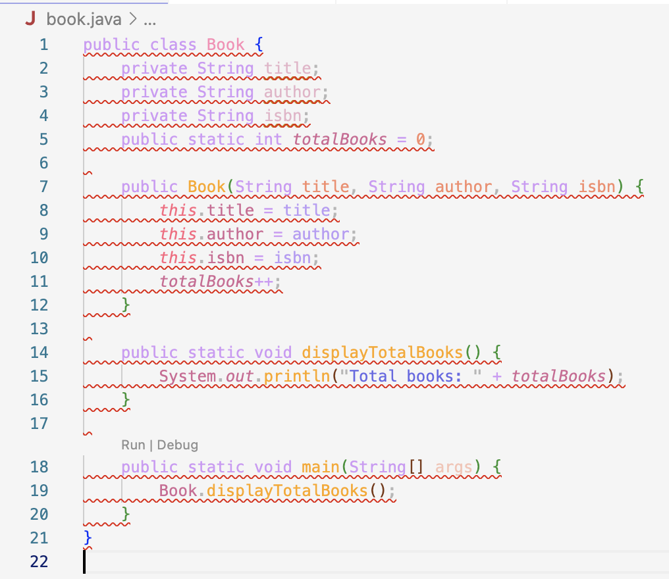

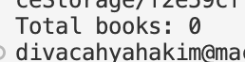

User.java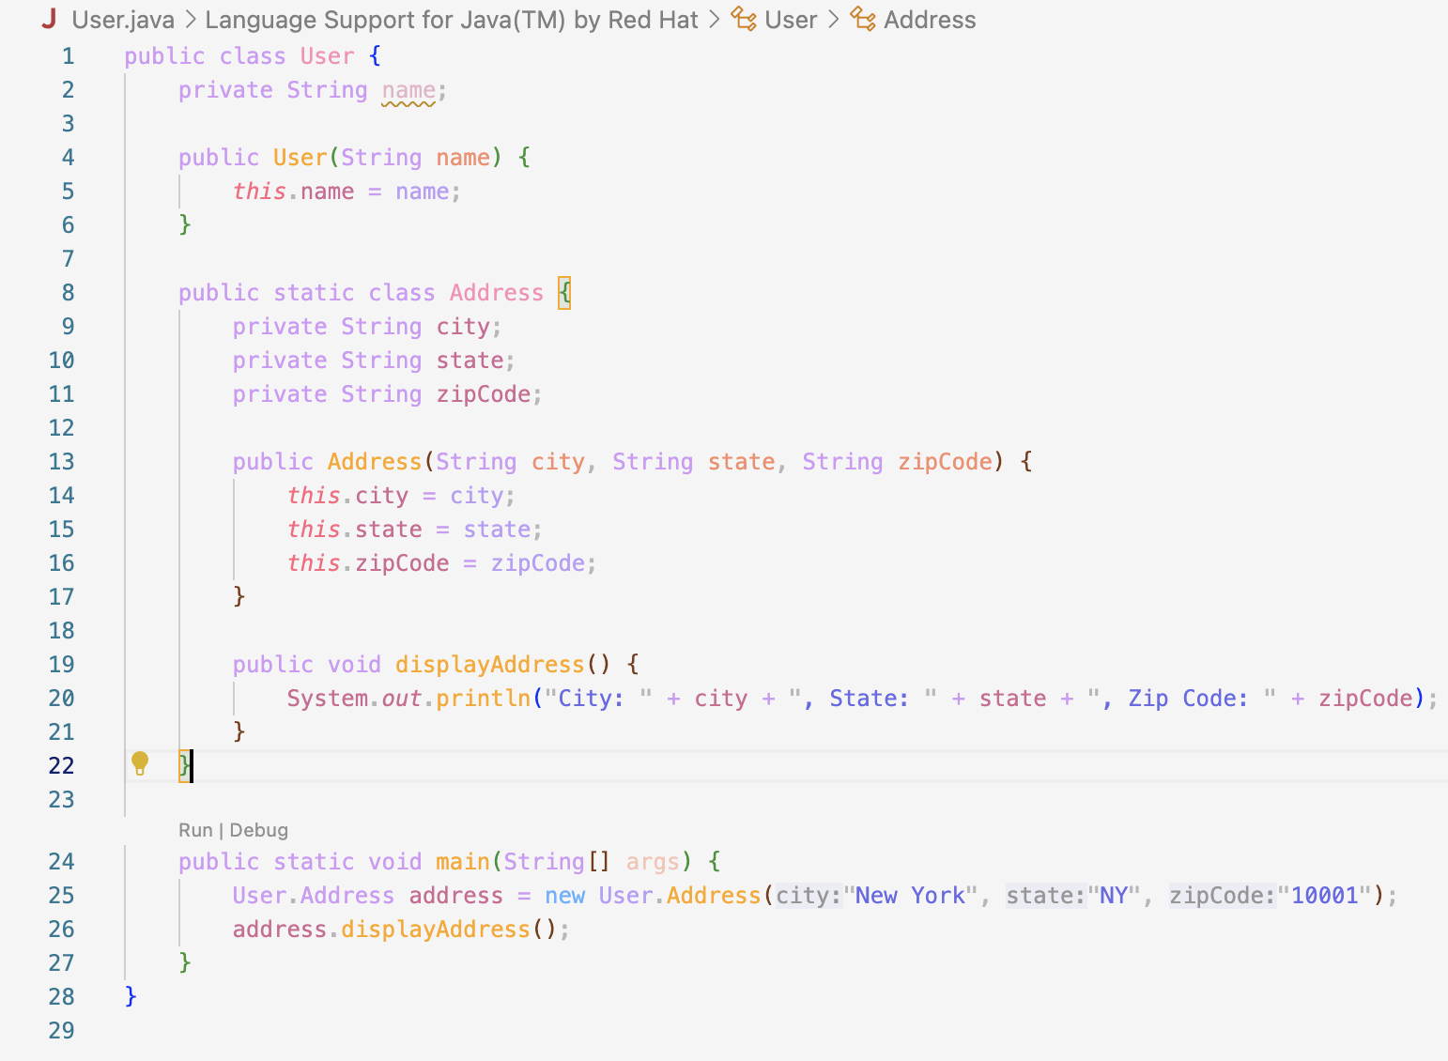

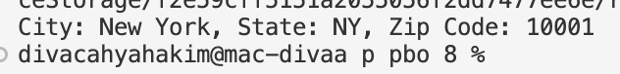

Library.java

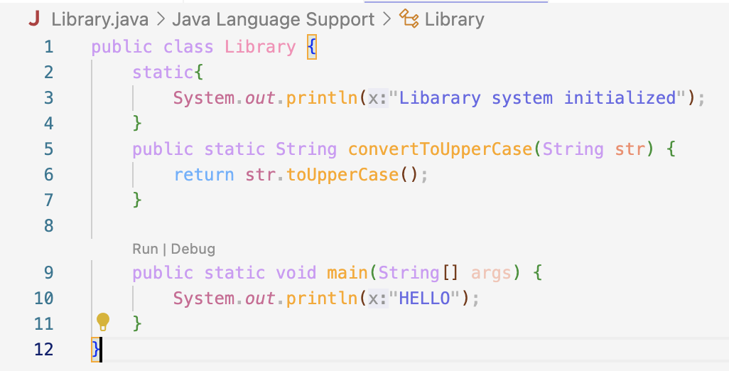

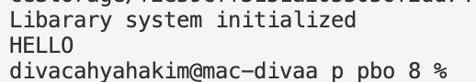

DatabaseConnection.java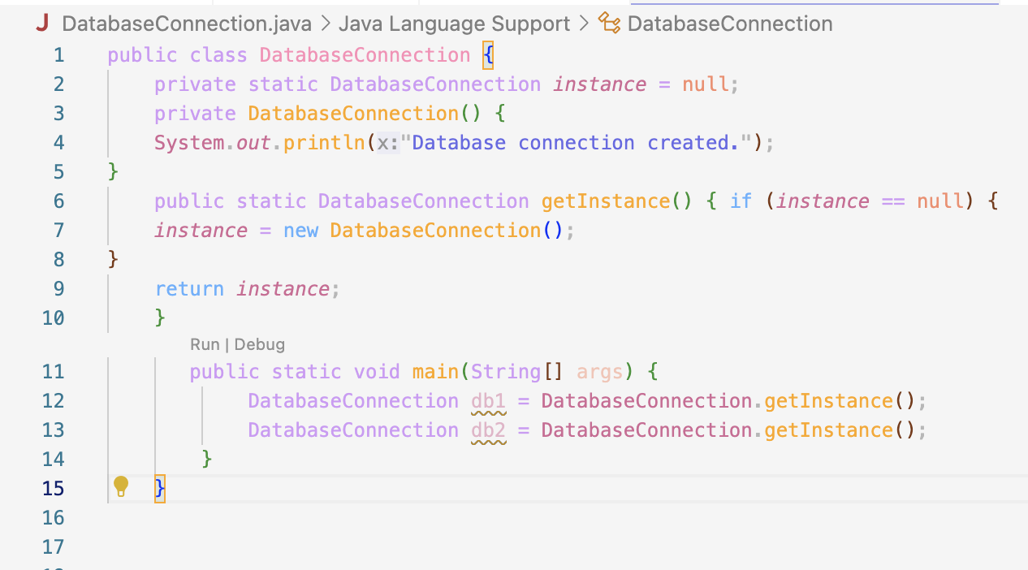



LibraryManager.java

